Алгебра 10 класс.
Разработал:учитель математики первой категории
МАОУ УЛу-Юльской СОШ
Олей В.И.
Тема урока:Тригонометрические формулы
Вид урока:обобщающий.
- Цель урока: Повторить и систематизировать изученный материал
- Подготовиться к контрольной работе
- Повторить определение синуса, косинуса, тангенса, котангенса числа α;
- Повторить формулы приведения, формулы двойного угла, формулы сложения;
- Повторить основное тригонометрическое тождество и формулы, выражающие связь между тангенсом и косинусом, между котангенсом и синусом.
- Научить применять полученные знания при решении задач.
- Повторить определение синуса, косинуса, тангенса, котангенса числа α;
- Повторить формулы приведения, формулы двойного угла, формулы сложения;
- Повторить основное тригонометрическое тождество и формулы, выражающие связь между тангенсом и косинусом, между котангенсом и синусом.
- Научить применять полученные знания при решении задач.
Задачи урока:
- Блиц-опрос
- Закрепление знаний и умений
- Закрепление знаний и умений
- Проверка самостоятельной работы
- Это интересно
- Итог урока
- Домашнее задание
Ход урока:
- Синусом угла α называется _____ точки, полученной поворотом точки______ вокруг начала координат на угол α
- tg α =
- sin² α +cos² α=
- 1+ tg² α=
- sin(-α)=
- tg (-α) =
- cos (α+β)=
- sin (α-β)=
- sin 2α=
- tg (α+β)=
- sin(π- α)=
- cos ( + α)=
- Косинусом угла α называется _____ точки, полученной поворотом точки______ вокруг начала координат на угол α
- ctg α=
- tg α∙ ctg α=
- 1+ ctg² α=
- cos (-α)=
- ctg (-α) =
- cos (α-β)=
- sin (α+β)=
- cos 2α=
- tg 2α=
- cos(π- α)=
- sin ( + α)=
Блиц опрос: оценка
- «5» - 12
- «4» - 10 – 11
- «3» - 7 – 9
- «2» - 0 – 6
Закрепление знаний и умений.

Дано | Найти
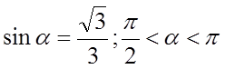
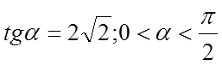 | 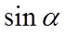

Упростить выражение:
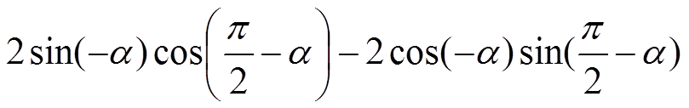
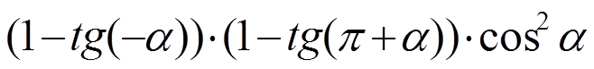
Доказать:
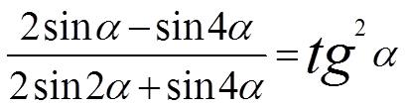
Упростить:
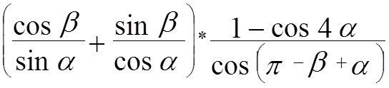
Доказать:

Самостоятельная работа :
Вариант 1 | Вариант2
Проверка.
Зарождение тригонометрии относится к глубокой древности. Само название «тригонометрия» греческого происхождения, обозначающее.
Одним из основоположников тригонометрии считается древнегреческий астроном Гиппарх, живший во 2 веке до нашей эры. Гиппарх (Hípparchos) (около 180—190 до н. э., Никея, — 125 до н. э., Родос), древнегреческий учёный.
Одним из основоположников тригонометрии считается древнегреческий астроном Гиппарх, живший во 2 веке до нашей эры. Гиппарх (Hípparchos) (около 180—190 до н. э., Никея, — 125 до н. э., Родос), древнегреческий учёный.
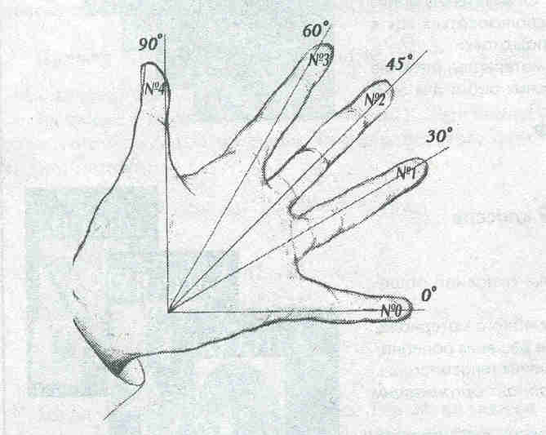
№0 Мизинец 0⁰
№1 Безымянный 30⁰
№2 Средний 45⁰
№3 Указательный 60⁰
№4 Большой 90⁰

sin α =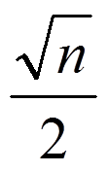
Значение синуса.
№ пальца | Угол α
0 | 0 | 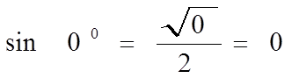
1 | 30 | 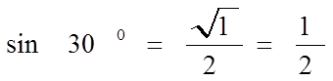
2 | 45 | 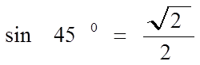
3 | 60 | 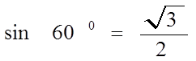
4 | 90 | 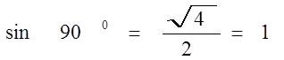
Значения косинуса.
№ пальца | угол
4 | 0 | 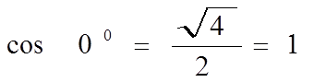
3 | 30 | 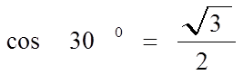
2 | 45 | 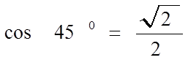
1 | 60 | 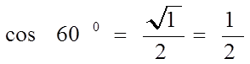
0 | 90 | 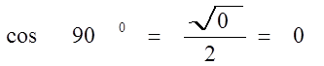
Домашнее задание.

